*«03*» травня 2022 року

**Клас: 2-В**

**Предмет: літературне читання**

**Вчитель: Бубир Л.В.**

Урок №99. **Про одне по-різному. Марія Чумарна «Товар і покупець».**

**Мета:** ознайомити дітей із твором Марії Чумарної; формувати навички правильного виразного читання; збагачувати словниковий запас, розширювати світогляд учнів; виховувати любов до рідного слова, розуміння того, що є речі, важливіші за гроші.

Робота за підручником с. 127

Відеоурок: <https://www.youtube.com/watch?v=vtMtu49KiEw>

Опорний конспект для учня

**1. Розгадування ребусів.**

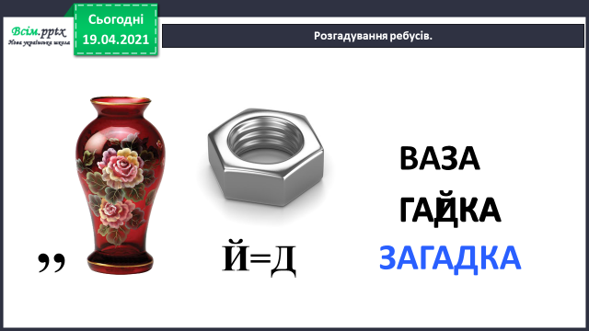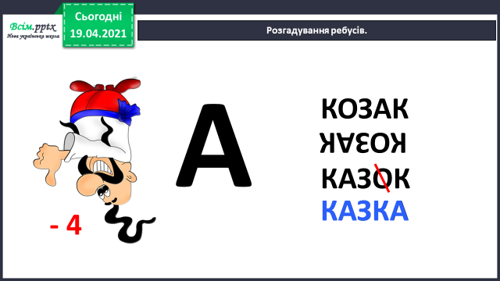**а) б)**

**2. Пригадайте:**

- Пригадайте, що таке казка?

- Які бувають казки?

- Пригадайте, що таке загадка?

- Чи може існувати казка-загадка, як гадаєте? Що це може бути за казка?

**Сьогодні ми ознайомимося із казкою-загадкою уже відомої нам письменниці Марії Чумарної.**

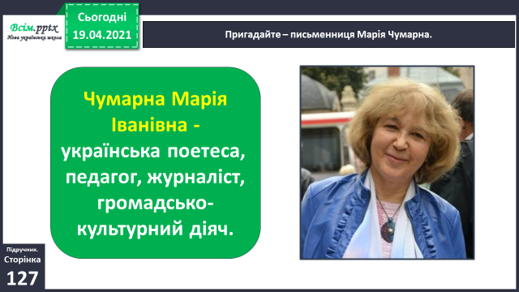

На уроках української мови ми дізналися, що таке заголовок і для чого він.

**3. Попрацюйте із заголовком цієї казки.**

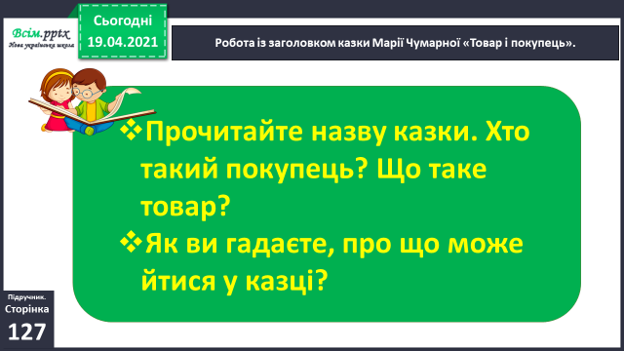

**4. Прочитайте казку «Товар і покупець» на ст. 127.**

**5. Розгляньте ілюстрацію до казки.**

Зверніть увагу на значення слів, які можливо були для вас незрозумілі:

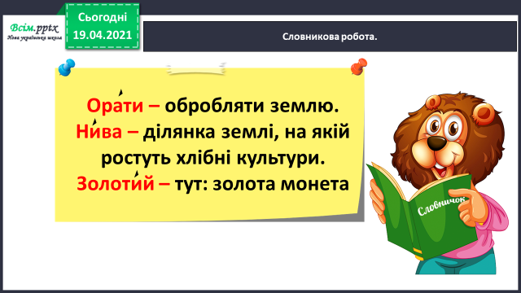

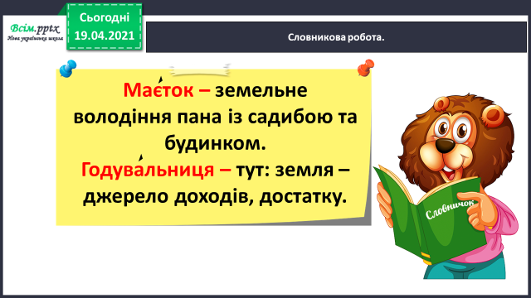

**Подумайте: чому в селянина і пана були різні погляди на нивку?**

Для цього розгляньте схему в підручнику на ст.127

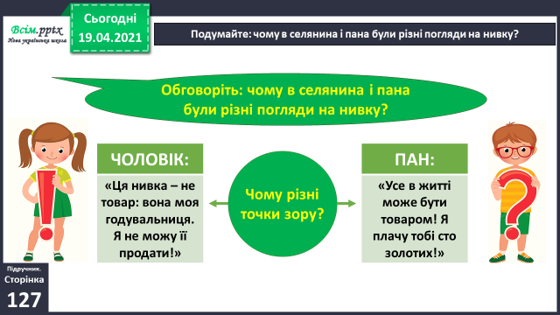

**Відправ голосове повідомлення прочитаної казки «Товар і покупець» учителю:**

1. На освітню платформу для дистанційного навчання HUMAN
2. На електронну адресу liliya.bubyr@ukr.